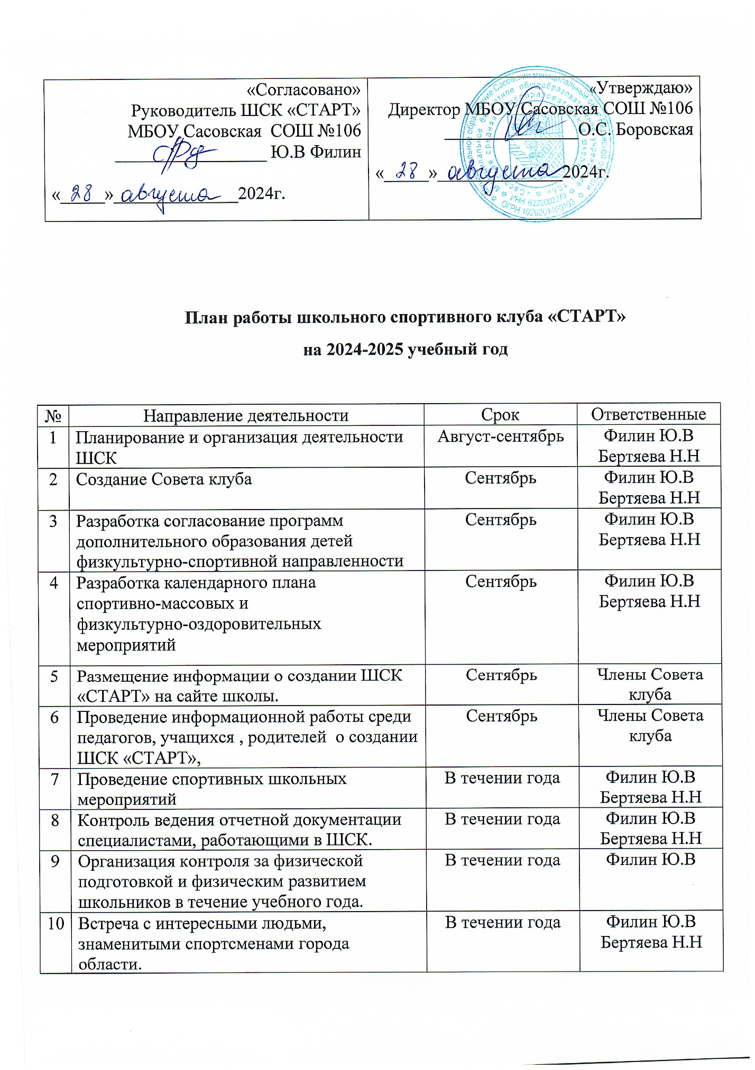

|  |  |  |  |
| --- | --- | --- | --- |
| 11 | Организация ежедневной утренней  зарядки до уроков. | В течении года | Члены Совета клуба |
| 12 | Организация подготовки учащихся к  успешному выполнению норм ВФСК  ГТО. | В течении года | Филин Ю.В  Бертяева Н.Н |
| 13 | Освещение мероприятий на сайте  ОУ страницы, ВК отражающей  деятельность школьного  спортивного клуба | В течении года | Члены Совета клуба |
| 14 | Организация конкурсов, круглых  столов, дискуссий, фестивалей для  обучающихся ШСК «СТАРТ». | В течении года | Филин Ю.В  Бертяева Н.Н |
| 15 | Создание дискуссионных площадок  (встречи, круглые столы, дискуссии)  по вопросам физического воспитания в семье. | В течении года | Филин Ю.В  Бертяева Н.Н |
| 16 | Привлечение в школьный  спортивный клуб новых членов | Постоянно | Члены Совета клуба |